Общество с ограниченной ответственностью
«Экобезопасность»
649000 Российская Федерация, Республика Алтай, г. Горно - Алтайск, ул. Промышленная 4, тел/факс. (3X822) 6-40-89, ОГРН
1090411001086 ИНН 0411143679 КПП 041101001, e-mail ecobezopasnost04@mail. ru
01 февраля 2021г.
КОММЕРЧЕСКОЕ ПРЕДЛОЖЕНИЕ
Общество с ограниченной ответственностью «Экобезопасность», в лице исполнительного директора Красильниковой Ирины Васильевны, предлагает Вашей организации услуги по вывозу, транспортировке и захоронению жидких- бытовых отходов на территории Усть-Коксинского района, с. Усть-Кокса. Стоимость услуг указана в таблице.
Для заключения договора, а также по всем интересующим Вас вопросам обращаться по адресу: с. Усть-Кокса, ул. Советская*69 (2 этаж), 2-22-62, 8-913998-40-80.
Виды работ | Единица измерения | Кол-во | Цена за единицу, руб. | Стоимость, руб. | Срок исполнения
Вывоз, транспортировка и размещение ЖБО (жидкие отходы из выгребных ям), с. Усть-Кокса полигон.  (юридические лица) | м³ | 1 | 250,00 | 250,00 | По графику договора
Вывоз, транспортировка и размещение ЖБО (жидкие отходы из выгребных ям), с. Усть-Кокса полигон.  (физические лица) | м³ | 1 | 200,00 | 200,00 | В день заявки
Размещение ЖБО (жидкие отходы из выгребных ям), с. Усть-Кокса. (юридические лица) | м³ | 1 | 100,00 | 100,00 | По графику договора

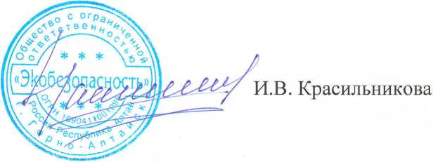
Исполнительный директор

